ФЕДЕРАЛЬНОЕ АГЕНТСТВО ПО ОБРАЗОВАНИЮ
ГОСУДАРСТВЕННОЕ ОБРАЗОВАТЕЛЬНОЕ УЧРЕЖДЕНИЕ
ВЫСШЕГО ПРОФЕССИОНАЛЬНОГО ОБРАЗОВАНИЯ
ТОМСКИЙ ГОСУДАРСТВЕННЫЙ ПЕДАГОГИЧЕСКИЙ УНИВЕРСИТЕТ
(ТГПУ)

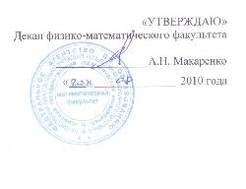

«УТВЕРЖДАЮ»
Декан физико-математического
факультета

________________А.Н. Макаренко
«___» ______________ 2010 года

ПРОГРАММА ДИСЦИПЛИНЫ
ОПД.Ф.09
Информационные-коммуникационные технологии в ФИЗИКО-МАТЕМАТИЧЕКОМ образовании

Направление: 050200.62 Физико-математическое образование

Профессионально-образовательный профиль: Информатика

Степень (квалификация) выпускника – бакалавр физико-математического образования

- Цели и задачи дисциплины.

1.1. Цель дисциплины - сформировать систему знаний, умений и навыков в области использования информационных и коммуникационных технологий в обучении и образовании, в том числе в физико-математическом образом, составляющие основу для развития компетентности специалиста по использованию информационных и коммуникационных технологий (ИКТ) в учебном процессе.

1.2. Задачи дисциплины:
  - рассмотрение взаимосвязи дидактических, психолого-педагогических и методических основ развития информационной компетентности, применения компьютерных технологий для решения образовательных задач;
  - знакомство с современными приемами и методами использования средств ИКТ в организации учебной и внеучебной деятельности;
  - знакомство с современными приемами и методами использования средств ИКТ в организации управленческой деятельности, в формировании информационного пространства образовательного учреждения;
  - развитие умений применения средств ИКТ в профессиональной деятельности специалиста, работающего в системе образования.
Глобальные изменения в информационной, коммуникационной, профессиональной и других сферах современного общества требуют корректировки содержательных, методических, технологических аспектов образования, пересмотра целевых установок и педагогических средств. Происходящие в современности изменения в общественной жизни требуют развития новых способов образования, педагогических технологий, имеющих дело с индивидуальным развитием личности, творческой инициативой, навыками самостоятельного движения в информационных полях. К числу новых образовательных технологий относятся информационно-коммуникационные технологии.
Наполняемость и соотношение понятий “информационная грамотность”, “информационная культура”, “культура информационного общества”, “информационно-общественная компетентность” становятся актуальной проблемой как с теоретической, так и практической точек зрения. Конкретные проявления движения к информационному обществу связаны с реализацией национальных программ информатизации, создания необходимых условий информационно-технологического переоснащения образовательных учреждений.
Предлагаемая дисциплина поможет будущим специалистам сделать первые шаги в рассмотрении проблем эффективного применения информационно-коммуникационных технологий на разных этапах образовательного процесса, и разных сферах деятельности образовательного учреждения, в освоении некоторых техник и приемов. Освоение курса позволит более успешно пройти курсы методики преподавания различных предметов и педагогическую практику.

- Требования к уровню освоения содержания дисциплины.
В результате изучения дисциплины студент должен знать:
- основные направления модернизации системы образования;
- особенности использования информационно-коммуникационных технологий на современном этапе развития образования;
- особенности основных компонентов информационной компетентности и специфику ее развития с помощью средств ИКТ;
- систему методов проблемно-развивающего обучения, ориентированных на формирование и развитие информационной компетентности;
- приемы и методы использования средств ИКТ в рамках различных методов, видов и форм учебной деятельности.
Студент должен уметь:
- определять эффективность применения информационно-коммуникационных технологий для решения различных учебных заданий;
- разрабатывать учебные задания, ориентированные на применение средств ИКТ для их решения;
- определять специфику применения информационно-коммуникационных технологий в рамках разных методов, форм и видов учебной деятельности;
- сопоставлять направления развития образовательного учреждения с современными возможностями ИКТ;
- выделять и обосновывать критерии для оценки эффективности деятельности образовательного учреждения с позиций использования возможностей ИКТ.
Студент должен владеть навыками:
- ориентации в многообразии форм, методов, методических приемов и способов обучения, ориентированных на использование возможностей ИКТ;
- разработки сценариев занятий, основанных на применении ИКТ;
- выделения и обоснования наиболее эффективных подходов в использовании возможностей ИКТ для реализации направлений развития образовательного учреждения.

3. Объем дисциплины и виды учебной работы

Вид учебной работы | Всего  часов | Семестры
Вид учебной работы | Всего  часов | 1
Общая трудоемкость дисциплины | 110 | 110
Аудиторные занятия | 54 | 54
Лекции | 18 | 18
Практические занятия
Семинары
Лабораторные работы | 36 | 36
И (или) другие виды аудиторных занятий
Самостоятельная работа | 56 | 56
Курсовой проект (работа)
Расчетно-графические работы
Реферат
И (или) другие виды самостоятельных работы
Вид итогового контроля (зачет, экзамен) |  | зачет

- Содержание дисциплины

  - Разделы дисциплины и виды занятий

№п/п | Наименование раздела дисциплины (темы) | Виды учебной работы (час)  (в соответствии с учебным планом)
№п/п | Наименование раздела дисциплины (темы) | лекции | практические (семинары) | лабораторные работы | самостоятельные
1. | Современная система методов обучения возможности ИКТ для ее реализации | 4 |  | 8 | 10
2. | Информационные и коммуникационные технологии в активизации познавательной деятельности учащихся | 2 |  | 6 | 10
3. | Методические аспекты использования информационных и коммуникационных технологий в реализации технологий проектного, проблемного обучения | 2 |  | 6 | 6
4 | Информационные и коммуникационные технологии в реализации системы контроля, оценки и мониторинга учебных достижений учащихся | 2 |  | 4 | 18
5 | Возможности информационно-коммуникационных технологий для создания информационного пространства образовательного учреждения | 4 |  | 6 | 6
6 | Основы организации дистанционного образования. Методика и технологии дистанционного образования | 4 |  | 6 | 6

4.2. Содержание разделов дисциплины
1. Современная система методов обучения возможности ИКТ для ее реализации
Сущность инновационных изменений системы образования на современном этапе. Понятие информационной компетентности. Компоненты информационной компетентности. Возможности ИКТ для развития информационной компетентности.
Системы традиционных и современных методов обучения. Система методов развивающего обучения: объяснительно-иллюстративный, алгоритмический, проблемно-эвристический, проектно-исследовательский. Дидактические свойства и функции информационных и коммуникационных технологий в рамках системы методов развивающего обучения.
2. Информационные и коммуникационные технологии в активизации познавательной деятельности учащихся
Понятие познавательной деятельности, открытой и гибкой познавательной позиции. Индивидуальные познавательные стили. Взаимосвязь системы методов развивающего обучения и индивидуальных познавательных стилей. Дидактические и методические возможности ИКТ для работы с индивидуальными познавательными стилями.
3. Методические аспекты использования информационных и коммуникационных технологий в реализации технологий проектного, проблемного обучения
Технология проблемного обучения. Технология проектного обучения. Этапы проектной деятельности. Телеконференции и проекты образовательного и учебного назначения, их типология, структура, содержание, основные этапы проведения. Проекты исследовательской и практической направленности. Специфика использования ИКТ на разных этапах проектной деятельности.

- Информационные и коммуникационные технологии в реализации системы контроля, оценки и мониторинга учебных достижений учащихся
Теория и практика создания тестов для системы образования. Классификация тестов, виды тестовых заданий. Оценка учебных достижений с помощью тестов. Компьютерные технологии, реализующие диагностические процедуры. Информационная система мониторинга качества образования. Социологические методы. Возможности компьютерных технологий для обработки результатов социологических опросов.

- Возможности информационно-коммуникационных технологий для создания информационного пространства образовательного учреждения.
Сайт образовательного учреждения. Этапы создания сайтов, виды сайтов, структура сайтов. Преимущества и риски при создании и размещении сайта образовательного учреждения в открытом доступе.
Сетевые проекты. Сетевые площадки. Требования к организации сетевых проектов, сетевых площадок. Преимущества и риски при создании сетевой площадки, реализации сетевого проекта.

6. Основы организации дистанционного образования. Методика и технологии дистанционного образования
Дидактические возможности компьютерных и телекоммуникационных технологий. Дистанционное обучение (ДО) и его особенности. Модели дистанционного обучения. Нормативная база. Информационные и педагогические технологии в дистанционном обучении

5. Лабораторный практикум.

№ п/п | № раздела | Наименование лабораторных работ
1 | 1 | Разработка аналитической справки и рекомендаций по возможностям ИКТ для развития информационной компетентности
2 | 1 | Разработка аналитической справки и рекомендаций по возможностям ИКТ для реализации системы методов развивающего обучения
3 | 2 | Разработка проблемных заданий с ориентаций на индивидуальные познавательные стили и возможности ИКТ для их развития
4 | 3 | Разработка сценариев проектов исследовательской и практической направленности и проведение сравнительного анализа использования возможностей ИКТ для их реализации
5 | 4 | Создание анкеты, ориентированной на оценку образовательных результатов и проведение обработки результатов опроса с помощью ИКТ
6 | 5 | Разработка аналитической справки и рекомендаций по преимуществам и рискам при создании и размещении сайта образовательного учреждения в открытом доступе
7 | 5 | Разработка аналитической справки и рекомендаций по преимуществам и рискам при создании сетевой площадки, реализации сетевого проекта.
8 | 6 | Разработка сценария занятия с использованием возможностей ИКТ
9 | 6 | Разработка экспертной карты для: оценки сценария занятия, сайта образовательного учреждения, образовательного сетевого проекта

6. Учебно-методическое обеспечение дисциплины.
a) Основная литература:
- Гельфман Э. Г. Психодидактика школьного учебника. : интеллектуальное воспитание учащихся / Э. Г. Гельфман, М. А. Холодная. - М. ; СПб. : Питер, 2006. - 384 с. : ил., табл.
- Григорьев С.Г., Гриншкун В.В. Использование мультимедиа-технологий в общем среднем образовании. - М: МГПУ, 2006. – 187 с.
- Ибрагимов И.М. Информационные технологии и средства дистанционного обучения: Учебное пособие для студентов педвузов. – М.: Академия, 2005. – 336 с.
б) Дополнительная литература:
- Андреев, В. И. Педагогика : учеб. курс для творческого саморазвития / В. И. Андреев. - 2-е изд. - Казань : Центр инновационных технологий, 2001. - 126 с.
- Беспалько В.П. Образование и обучение с участием компьютеров (педагогика
третьего тысячелетия). - М: МПСИ, 2002.
- Бизяева, А. А. Психология думающего учителя : педагогическая рефлексия / А. А. Бизяева. - Псков : ПГПИ им. С. М. Кирова, 2004. - 216 с.
- Болотов, В. А. О построении общероссийской системы оценки качества образования / В. А. Болотов // Вопр. образования. – 2005. – № 4. – С. 16-21.
- Вербицкий, А. А. Компетентностный подход и теория контекстного обучения : материалы к IV заседанию методологического семинара / А. А. Вербицкий. – М. : Исследовательский центр проблем качества подготовки специалистов, 2004. – 84 с. - (Труды методологического семинара «Россия в Болонском процессе : проблемы, задачи, перспективы»).
- Демкин, В. П. Организация учебного процесса на основе технологий дистанционного обучения : учеб.-метод. пособие / В. П. Демкин, Г. В. Можаева. - Томск : ТГУ, 2003.– 54с.
- Ерофеева, Н. И.Управление проектами в образовании / Н. И. Ерофеева // Народное образование. – 2002. – № 5. – С. 94-98.
- Криволап, Н. С. Исследовательская работа школьников / Н. С. Криволап. – Минск : Красико-Принт, 2005. - 176 с.
- Кузнецов, А. А. Новая структура и содержание образования на старшей ступени школы / А. А. Кузнецов, Л. О. Филатова. - М. : Перспектива, 2005. - 127 с.
- Попова, О. В. Персонифицированные информационные технологии в процессах социализации личности / О. В. Попова // Персонифицированные информационные технологии в процессах социализации личности и экономике : межвуз. сб. науч. тр. - Новосибирск : Ред.–изд. центр Новосиб. гос. ун-та, 2006
- Роберт, И. В. Современные информационные технологии в образовании : дидактические проблемы, перспективы использования / И. В. Роберт. - М. : Школа-Пресс, 2004. - 324 с.
- Семенов, В. В. Компьютерная технология обучения / В. В. Семенов //Новые информационные технологии в университетском образовании : материалы междун. науч.-метод. конф. - Новосибирск : НГУ, 2005. - С. 114-118.
- Сиденко, А. С. Дистантное повышение квалификации / А. С. Сиденко, А. В. Хуторской // Народное образование. - 2001. - № 5. - С. 79-86.
- Хуторской, А. В. Дидактическая эвристика. Теория и технология креативного обучения / А. В. Хуторской. - М. : МГУ, 2003. - 416 с.
- Юнина, Е. А. Технологии качественного обучения в школе : учеб.-метод. пособие / Е. А. Юнина. – М. : Педагогическое общество России, 2007. - 224 с.
- Ясвин, В. А. Образовательная среда : от моделирования к проектированию / В. А. Ясвин. - М. : Смысл, 2001. - 366 с.

7. Материально-техническое обеспечение дисциплины
Для обеспечения дисциплины необходимы: специально оборудованные аудитории и компьютерные классы; персональные компьютеры; локальное сетевое оборудование; выход в сеть Интернет; технические и аудиовизуальные средства обучения.

8. Методические рекомендации по организации изучения дисциплины

8.1. Методические рекомендации для преподавателя.
Программа курса реализуется в процессе чтения лекций и проведения лабораторных занятий, организации самостоятельной работы студентов.
Учебный материал представлен блоками. Каждый очередной блок характеризуется законченностью, на котором строится изучение последующего блока.
Основным принципом организации деятельности является проблемная организации учебного процесса. Она может быть разной, в зависимости от той роли, которую берет на себя преподаватель, студент, в зависимости от характера выдвинутой проблемы. При организации занятий курса целесообразно ориентироваться на следующие принципы организации занятий:
- Изучение учебной темы начинается с постановки перед студентами основной исходной проблемы. При этом надо по возможности находить такие формы подачи материала и такие содержательные моменты, которые вызовут интерес.
- Все дальнейшее изучение учебной темы должно проводиться путем развертывания системы заданий, причем эта система должна обладать внутренней логикой, когда каждая последующая задача логически вытекает из предыдущей. Учебный материал делится на небольшие порции - отдельные шаги. Каждый шаг содержит логически законченную информацию и вопрос, на который должны дать ответ студенты. Ответ на поставленный вопрос и становится отправной точкой для следующего шага в процессе разрешения обозначенной проблемы.
- Очень важно, чтобы логика развертывания системы задач была ясна не только преподавателю, но и студентам, чтобы эта логика вела весь процесс изучения учебного материала. В некоторых случаях преподаватель может вербализовать сущность возникающих задач и логику их развертывания.
Необходимо отметить, что важное место на каждом этапе отводится работе по усвоению основных дидактических терминов, понятий и категорий и содержательному анализу. Основная задача аналитической деятельности – осознать и осмыслить на конкретном дидактическом материале сущность системного подхода, признаки, характеристики и свойства системы; методы и методику системного исследования; понять, что системный подход лежит в основе любой педагогической технологии и дидактической концепции.

8.2. Методические рекомендации для студента.

Интернет-ресурсы, которые рекомендуется посетить при изучении дисциплины:
- Информационно-образовательная среда «Открытый класс» http://www.openclass.ru/
- Сайт Министерства образования и науки РФ www.ed.gov.ru
- Федеральное государственное учреждение "Государственный научно-исследовательский институт информационных технологий и телекоммуникаций" http://www.informika.ru/
- Электронная версия журнала «Вестник образования» www.vestnik.edu.ru
- Образовательные проекты компании МАЙКРОСОФТ www.microsoft.com/rus/education/
- Образовательные проекты компании ИНТЕЛ www.intel.com/ru/education/
- Сайт конкурса «Учитель года» www.teacher.org.ru
- Фонд поддержки Российского учителя http://www.fpru.org/
- Августовский педсовет www.pedsovet.alledu.ru
- Сайт ТГПУ «Педагогическая планета» http://planeta.tspu.ru/
- Сайт ТГПУ «Академия успеха» http://uspeh.tspu.ru/

Перечень контрольных вопросов и заданий для самостоятельной работы
- Понятие информационных и коммуникационных технологий.
- Эволюция информационных и коммуникационных технологий.
- Основные направления внедрения средств информационных и коммуникационных технологий в образование.
- Дидактические свойства и функции информационных и коммуникационных технологий.
- Необходимость формирования информационной компетенции учащихся и учителей.
- Методы проведения урока с применением информационных технологий и ресурсов Интернет.
- Характеристика метода проектов.
- Классификация учебных телекоммуникационных проектов.
- Этапы проведения учебного телекоммуникационного проекта.
- На основе анализа образовательных ресурсов Интернет составить перечень реализуемых в текущем учебном году учебных телекоммуникационных проектов по заданному направлению (школьному предмету).
- На основе анализа учебно-методических материалов, представленных в сети Интернет,
составить характеристику учебных планов зарубежных образовательных учреждений.
- По результатам информации, представленной в сети Интернет, дать сравнительную характеристику системам тестовых заданий, используемых для диагностики учебных достижений учащихся различных регионов, стран.
- На основе информации, представленной в сети Интернет, составить перечень и дать характеристику системе программных средств, используемых в процессе обучения информатике и информационным технологиям в заданном регионе (стране).
- Разработать технологию проведения сетевых проектов, ориентированных на межпредметные связи.
- Разработать требования к методическим материалам, обеспечивающим личностно ориентированное обучение с использованием средств ИКТ.
- Разработать требования к оборудованию и оснащению кабинета информатики с заданным количеством персональных компьютеров в образовательном учебном заведении.
- Составить методические рекомендации по оборудованию и использованию кабинета информатики в образовательном учебном заведении.
- Составить методические рекомендации по разработке сайта школы с учетом целей и имеющихся ресурсов.
- На основе анализа нормативной базы дистанционного обучения выделить возможные риски его реализации
- Проанализировать возможности различных педагогических технологий для реализации дистанционного обучения
Перечень вопросов к зачету
- Сравнительная характеристика основных компонентов парадигмы традиционной педагогической науки и парадигмы педагогической науки в условиях информатизации образования
- Педагогическая целесообразность использования ИКТ в образовательном процессе
- Факторы интенсификации обучения, реализуемые при использовании средств информационных и коммуникационных технологий.
- Информатизация общества как социальный процесс и его основные характеристики.
- Влияние информатизации на сферу образования.
- Цели и задачи внедрения информационных и коммуникационных технологий в учебный процесс.
- Основные направления внедрения средств информационных и коммуникационных технологий в образование.
- Дидактические свойства и функции информационных и коммуникационных технологий.
- Возможности ИКТ для реализации педагогических технологий (проектная технология, проблемная технология и пр.).
- Электронные средства учебного назначения. Программно-методическое обеспечение.
- Педагогическая целесообразность использования электронных средств учебного назначения.
- Учебно-материальная база обеспечения процесса информатизации образования.
- Требования, предъявляемые к программным средствам учебного назначения.
- Предметно-ориентированные программные среды.
- Перспективные направления разработки и использования средств ИКТ в образовании
- Учебные телекоммуникационные проекты. Координация проектной деятельности при работе в компьютерной сети.
- Дистанционное образование. Программное и учебно-методическое обеспечение процесса дистанционного образования.
- Возможности реализации личностно ориентированного обучения с помощью средств информационно-коммуникационных технологий.

Программа составлена в соответствии с государственным образовательным стандартом высшего профессионального образования по направлению подготовки 050200.62 – Физико-математическое образование.
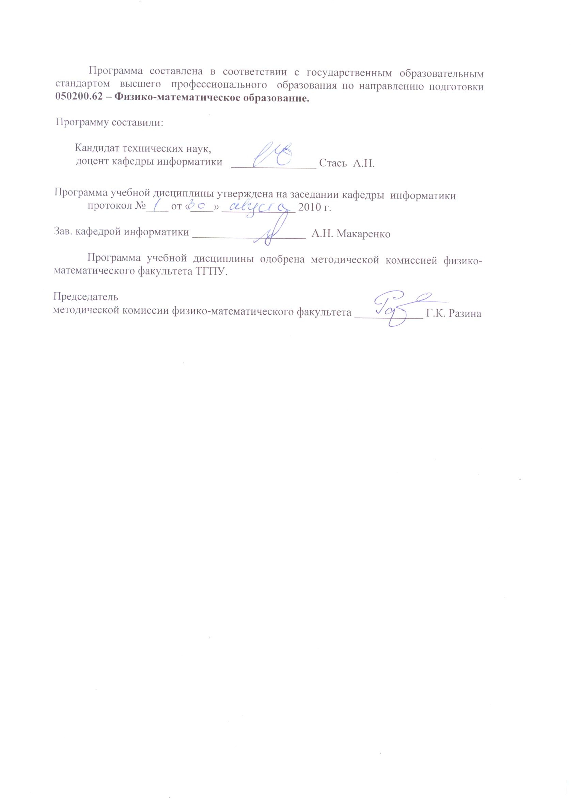
Программу составил:
Кандидат технических наук,
доцент кафедры информатики _____________________ А.Н. Стась

Программа учебной дисциплины утверждена на заседании кафедры информатики протокол №____ от «____» _____________ 2010 г.

Зав. кафедрой информатики ____________________ А.Н. Макаренко

Программа учебной дисциплины одобрена методической комиссией физико-математического факультета ТГПУ.

Председатель
методической комиссии физико-математического факультета_____________Г.К. Разина

